Практичний посібник

«Тиждень фізичної
культури в школі»

Зміст
1.Вступ ………………………………………………………………. ..3
2. План проведення тижня фізичної культури………………. …… .4
3.Спортивна газета в школі ……………………………… ………. . .5
4.Олімпійський урок «Ігри, що підкорили світ»…………………… 10
5.Сценарій свята «Козацькі забави»………………………………… 13
6. Рухливі ігри на перервах……………………………………………17
7.Вікторина «Спортивна асоціація»…………………………………..18
8. Вікторина «Волейбол-гра для всіх»………………………………..19
9. Програма змагань «Найспортивніший клас»……………………...20
10.Тестування «Знавці спорту»……………………………………….21
11.Спортивно-розважальна гра «Веселі старти»…………………….22
12.Література………………………………………………………….. 26
13.Додатки …………………………………………………………. 27

Вступ

Щоб зробити дитину розумною і розсудливою
зробіть її міцною і здоровою .
Хай вона бігає,стрибає,пустує,
хай грає і діє,перебуває в безперервному русі
Ж.Ж.Руссо
На сьогоднішній день перед кожним вчителем фізичної культури стоїть проблема зробити фізичне виховання процесом безперервної дії. Саме тому, вчитель не має права робити обмеження в своїй діяльності якимись епізодичними заходами з фізичного виховання або лиш час від часу залучати до цього процесу інших людей .На порядку денному роботи вчителя фізичної культури виступає питання про фізичне виховання школярів, як систему загального ,обов’язкового навчання основ здоров’я і гігієнічного виховання. Досягти цього можливо тільки при забезпеченні сприятливих умов для розвитку фізичних .моральних і духовних якостей дитини.
Для поліпшення результативності системи фізичного виховання у школі необхідно впроваджувати різні форми занять та фізкультурно-оздоровчих заходів в режимі дня у позакласних та позашкільних заняттях. З цією метою слід широко залучати учнів до участі в різноманітних змаганнях,конкурсах,спортивно-художніх святах. Спортивно-масові заходи дисциплінують людину,вимагають від неї будувати розпорядок свій день по певному графіку. Фізкультурно-оздоровчі заходи поєднують у своєму змісті не тільки спортивні змагання з метою перевірки знань та навичок,але й з метою організації активного оздоровчого відпочинку. Організація та проведення спортивно-масових,фізкультурно-оздоровчих заходів вирішують важливі завдання у залученні учнів до систематичних занять фізичною культурою та спортом. Однією з форм організації фізкультурно-оздоровчої роботи в школі є тиждень фізичної культури.
Тиждень фізичної культури,який включає в себе певну систему організації заходів ,підготовку учнів,участь у святі,передбачає формування інтересу і потреб до систематичних занять спортом,фізичною культурою,виховання здорового способу життя,розширення знань учнів про історію розвитку спорту та олімпійських ігор, підвищення рухової активності, виховання колективізму витримки, спортивного азарту.

План проведення тижня фізичної культури

Назва заходу | Дата | Місце проведення
1 день  Пізнавально-інформаційна лінійка  « Ігри,що підкорили світ»  Перегляд відео «Олімпійська Україна 1994- |  | Кабінет анг.мови
2 день  День волейболу  Вікторина»У світі «летючого м’яча»  Першість школи з волейболу серед 8-11 класів  «Малюкбол» серед учнів 5-7 класів  Дружній турнір серед команди учнів та вчителів |  | Спортивний зал
3 день  Спортивне свято «Козацькі забави»для учнів 5-7 класів  Рухливі ігри на перервах  Вікторина Спортивна асоціація» |  | Спортивний зал
4 день  Конкурс спортивних стінгазет  Виховні години  1-4 клас «Здоров’я в твоїх руках»  5-8 клас «Шкідливим звичкам скажемо Ні»  9-11 клас «Я за здоровий спосіб життя»  Змагання учнів 8-11 класів »Змагаються всі»  Тестування «Знавці спорту» |  | Фойє школи  Кл.кабінети  Спортивний зал
5 день  «Веселі старти для учнів 5- 7 класу |  | Спортивний зал

4
Спортивна газета в школі
Рубрики у газеті

1. «Здорові» поради школярам
2.Цікаві факти зі світу спорту
3.Валентина Цербе-гордість Коростенщини
4. Незвичні види спорту

Рубрика «Здорові» поради школярам
Правильно складай режим дня
У розпорядку дня все повинно мати своє місце та стати звичкою.
Склавши правильний режим дня, ти виграєш час.
Перевір свій розпорядок дня та відміть найнапруженіший для тебе час на циферблаті приблизного розпорядку дня. З*ясуй, чим треба більше займатися, щоб розумно розподілити час.
Правильно вживай їжу!
Їжа дає будівельній матеріал для росту та забезпечує організм енергією, яка зігріває тебе, призводить до руху твоє серце і м*язи, примушує працювати мозок, дає збудження та силу. Але щоб їжа приносила користь, усе, що потрапило до рота, повинно перетворитися на краплі рідини, які могли би потрапити до крові.
Елементарні правила харчування
- Намагайтеся їсти фрукти й сирі овочі; особливо взимку їжа повинна бути багатою на вітаміни. Недостатність вітамінів загрожує твоєму здоров*ю і працездатності.
5
- для збереження міцних зубів намагайся частіше їсти тверду їжу, гризти яблука, груші, моркву, а після їжі обов*язково прополощи рот водою або почисть зуби.
- Їж без поспіху, добре пережовуй їжу, щоб запобігти розладу травлення.
- Після енергійної гри або бігу не пий холодних напоїв.
- Якщо ти регулярно тренуєшся в спортивній секції або самостійно займаєшся фізичними вправами, не відмовляйся від їжі перед тренуванням. Але їсти треба не дуже багато: переповнений шлунок може спричинити погане самопочуття і стати причиною низьких результатів.
- Відсутність апетиту, погане засинання, втрата ваги вказують на перевтому або початок хвороби.
Орієнтований раціон школяра
Щодня в меню повинні бути представленні всі сім груп продуктів «харчового кола», що допоможуть організму отримати достатню кількість поживних речовин.
- Овочі
- Фрукти та ягоди
- Коренеплоди
- Молоко та молочні продукти
- М’ясо, риба, яйця
- Хліб та круп’яні продукти
- Харчові жири
6
Загартовуйся!
Існує надійний засіб збільшити захисні сили свого організму, щоб ніяка застуда не причепилася. Цей чарівний спосіб -загартовування. Загартовування сприяють сонце,повітря,вода. Починати загартовування слід з ранкової зарядки.
Слідкуй за поставою!
Пам’ятай,що постава-це вміння тримати своє тіло,зовнішня ознака,яка свідчить про запас тілесних і духовних сил людини.
Гарна постава створюється за допомогою виховання,навчання і тренування. Гарна постава формується за допомогою спеціальних вправ,які бажано виконувати кожного дня.

7

Рубрика «Цікаві факти зі світу спорту»

- 68% всіх професійних хокеїстів за кар’єру позбавляється як мінімум одного зуба
- Класичний футбольний м’яч складається з 32 панельок:12 чорних п’ятикутників і 20 білих шестикутників.
- Відразу після удару м’ячу у гольф летить зі швидкістю 270км/год
- Запускання повітряних зміїв є професійним видом спорту в Таїланді
- Кількість можливих ходів у шаховій партії більша,ніж атомів у космосі
- Бадмінтон-інтенсивний вид спорту і входить в трійку найважчих по фізичних навантаженнях в ігрових видах спорту
- Для вирішення головоломки «кубик Рубік» потрібно в середньому від 48 до 100 обертів
- Маса м’ячика для гри в настільний теніс 2.5 грами
- Бразилія -єдина країна, яка брала участь у всіх чемпіонах світу з футболу
- Найшвидший гол у НХЛ був забитий вже на третій секунді гри
- Бокс,як вид спорт був узаконений тільки у 1900 році

8

Рубрика «Знай наших»

Валентина Цербе
Українська бронзова призерка з біатлону
Олімпійських ігор 1994 року в Ліллехамері(Норвегія)
Кавалерка «Ордена княгині Ольги»,заслужений майстер спорту України

Рубрика «Незвичайні види спорту»
Футдаблбол
Вид футболу,який започаткували українці.Його оригінальністю є те,що грають двома мячами одразу.Перший матч відбувся 26 жовтня 2007 року.Правила в цьому виді такіж як і звичайному футболі. Мячі— рожевий і блакитний. Команда складається з 11 гравців.Суддів 4-по два на кожен мяч. У суддів свистки різного звуку, щоб футболісти з глядачами могли розуміти,чому зупинена гра. Правило офсайду відсутнє.
Тоурестлінг
Тоурестлінг — боротьба з використанням пальців ніг. Спортсмени виходять на ринг і зчіплюються великими пальцями ніг. Світові кубки з даного незвичайного виду спорту проводяться ще з 1970 року.Змагання прходять в різних вагових категоріях на лівій та правій ногах Чемпіоном світу 2010 року став 49-річний чоловік. Йому дали призвісько «противний»за різкий запах ніг,може саме цей прийом і приніс йому перемогу
Болотний футбол
Фінський лижник, для того щоб не втрачати фізичної підготовки влітку почав тренуватися на болоті .Коли бігати набридло, запросивши друзів запропонував пограти в футбол .Задумка спортсмена сподобалась багатьом вже в 1998 році відбувся перший чемпіонат з болотного футболу. В 2000 році цей вид спорту досяг світового рівня, в якому бере участь понад 300 команд з усього світу. Основні правила: команда складається з 5 гравців і воротаря. Кожен гравець може грати як в атаці ,так і в захисті. Розмір ігрового майданчика 60 X 35м,гра триває 2 тайма по 13 хвилин. Пенальті виконується з 7 м. Забороняється міняти взуття .Існують чоловічі, жіночі, змішані

9
Перший день
Сценарій Олімпійського уроку «Ігри, що підкорили світ»

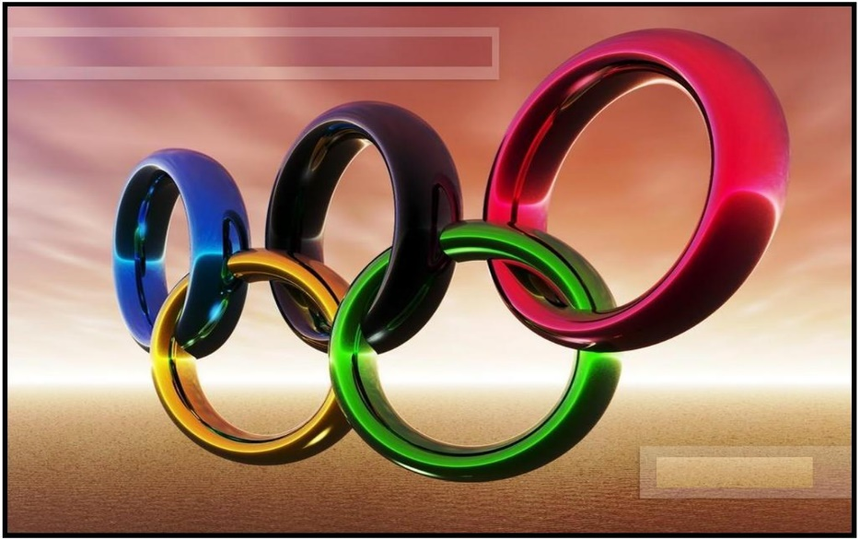

Мета: сприяти поглибленню знань з історії розвитку Олімпійських ігор,познайомити учнів з досягненнями українських спортсменів, сприяти формуванню інтересу до занять фізичною культурою і спортом

Хід заходу
Учень1О спорт!Ти-мир!
Ти налагоджуєш мирні,добрі,дружні відносини між народами .
Ти зближуєш людей,які прагнуть єдності.
Ти – злагода!
Ти вчиш молодь поважати один одного.
Ти-джерело шляхетного,мирного,дружнього змагання.
Ти збираєш молодь,батьків,вчителів-наше майбутнє,нашу надію-під мирними прапорами!
О спорт! Ти-мир!
Учень 2 Вітаємо Вас на нашій урочистій події-Олімпійському уроці , який присвячений Олімпійським іграм.
Учень1.Олімпійські ігри зародилися у Стародавній Греції ще у 7 ст до нашої ери. Зародження Олімпійських ігор пов’язують із легендарними іменами Геракла та царя Пелопса. Вважають,що перші Олімпійські ігри відбулися у 776 р до н.е. Під час проведення ігор на території Греції оголошувався»Священний мир»
Учень 2.Будь які військові конфлікти,сутички заборонялися. Учасниками могли бути тільки вільні греки. Жінок до змагань не допускали. Змагання
відбувалися кожні чотири роки і проходили п’ять днів. Переможцю одягали вінок з гілок оливи,
Учень 1 Останні ігри у Давній Греції відбулися у 393 році до н.е, на рік пізніше імператор Феодосій заборонив їх проведення.
10
Учень 2.Олімпійські ігри Стародавньої Греції лишили яскравий слід у світовій культурі. У різні часи робилися спроби їхнього відродження .Цілеспрямованості французького діяча –Пьєра де Кубертена ми забовязані відродженням Олімпійських ігор.За його ініціативи у червні 1894 року в Парижі відбувся Міжнародний атлетичний конгрес,на якому було прийнято рішення про відродження Олімпійських ігор .
Учень 1.Місцем проведення перших Олімпійських ігор сучасності 1986 року обране грецьке місто Афіни. Участь взяли 245 спортсменів із 14 країн.
Учень 2 Олімпійські символи і церемонії.До символіки належать Олімпійські кільця,Олімпійський прапор,Олімпійське гасло,Олімпійська емблема,Олімпійський гімн,Олімпійський вогонь та Олімпійський смолоскип
Учень 1 Олімпійський прапор-пять кольорових кілець-синє,чорне,червоне,жовте ,зелене-на чисто білому полотнищі
Учень 2 Олімпійське гасло «Citius. Altius. Fortius» слова латинською означають – «швидше, вище, сильніше
учень 1. Олімпійським вогнем є вогонь, що запалюють в Олімпії під егідою МОК. Він проходить свій шлях до міста, в якому відбуваються Олімпійські ігри, за допомогою смолоскипової естафети та закінчує подорож у великій чаші олімпійського стадіону.
учень 2 Олімпійська емблема чітко визначена в Олімпійській Хартії Основний її елемент – п’ять кілець, поєднаних з іншими елементами. Вони мають синій, жовтий, чорний, зелений і червоний колір і переплітаються зліва направо. Кольори верхніх трьох кілець – синій, чорний і червоний. Нижче – жовте і зелене кільце. Вся фігура є правильною трапецією. Олімпійські кільця символізують толерантність і дружбу між усіма, хто бере участь у Олімпійських іграх з усіх п’яти континентів нашої планети.
учень 2 в 1994 році наші спортсмени вперше виступили на зимових Олімпійських іграх у Ліллехаммері

Учень 1 Олімпійські чемпіони:
Лариса Латиніна, Леонід Жаботинський, Валерій Борзов, Зінаїда Турчина, Сергій Бубка
Учень 2:
Олімпійські чемпіони незалежної України: Оксана Баюл, Володимир Кличко, Інесса Кравець, Валентина Цербе, Вячеслав Олійник, Лілія Підкопаєва, Яна Клочкова ,Наталія Скакун ,Катерина Серебрянська ,Артур Таймазов ,Рустам Шаріпов, Микола Мільчев, Артур Таймазов, Ірені Марлені, Юрій Нікітін, Валерій Гончаров, Юрій Білоног
До Вашої уваги фільм Олімпійська історія України 1990-1995 роки

учень 1 Олімпійський рух -сприяє всебічному розвитку людини як особистості та найвищої цінності суспільства,виховання моральних якостей,налагодженню дружніх стосунків між народами, континентами.
11
Олімпійський вогонь подорожує планетою і запалює в серцях усіх людей світу дух свободи, миру, єдності, дружби та спорт
учень 2 Дорогі друзі !На цьому наш Олімпійський урок закінчено .До нових зустрічей!!!!

12

Другий день «Сильні та спритні»

Сценарій спортивного свята
для учнів 5-7 класів
«Козацькому роду-нема переводу»
Мета:
- Поглиблювати знання учнів про часи виникнення козацтва в України
- Сприяти патріотичному вихованню учнів,
- розвивати фізичні здібності
- пробуджувати національну свідомість школярів
- сприяти формуванню інтересу до фізичної культури і спорту

Обладнання: плакати з надписами «Козацькому роду-нема переводу»
М’ячі,повітряні кульки, футбольні фішки,канат

Хід заходу
Вед № 1
Доброго дня,шановні друзі!14 жовтня, вся Україна відзначає Свято Покрови, День захисника України і День українського козацтва
Вед № 2
Цей день обрали невипадково. Споконвіків на свято Покрови наші пращури вшановували воїнів-захисників. Традиція ця дуже давня і походить ще з часів Київської Русі. Козаки вважали Покрову своєю заступницею. На Січі була церква на честь Покрови Пресвятої Богородиці.
Вед № 1
свято Покрови Пресвятої Богородиці має й іншу назву – Козацька Покрова, що свідчить про шанобливе ставлення українських воїнів до релігійних дат. Козаки вірили, що свята покрова Пресвятої Богородиці охороняє їх. Історично в цей день було прийнято згадувати і віддавати належне козацькій доблесті. Саме 14 жовтня на Січі обирали нового отамана і влаштовували свято козацької мужності та відваги.
Вед № 2День захисника України – свято не тільки військових. Це свято нескорених, свідомих громадян, які вболівають за долю нашої країни, день усіх небайдужих, які своєю професійною діяльністю, сумлінною працею, волонтерською роботою забезпечують Україні захист
Вед №1
Захищати Вітчизну – це справа для справжніх чоловіків І ми горді тим, що маємо стільки героїв із хоробрими серцями, які рятують Україну. І саме таким героям присвячуємо цей вірш

13

Я прошу не багато й не мало.
Кожен вечір молюсь всім святим,
Щоб нещастя тебе не спіткало,
Щоби янгол закрив від біди
Над тобою розправивши крила,
І щоб куля лихої орди
Не побачила, не зачепила
Ясним ранком та днем дощовим
Я шепочу у синєє небо:
Повертайся, будь ласка, живим,
Батьківщина чекає на тебе.
Вед № 1
До звука звук, струна струні одвітна,
А всі одвітні серцю кобзаря.
А вже козацьке військо маком квітне
І спалахнула Хортиці зоря.
Вед № 2
Ці звуки золото-тривожні!
Закличний марш: агей, козацтво, в путь!
І як струна, душа правдива кожна,
З глибин історії вони ідуть, йдуть

Вед № 1
Ми зібралися, щоб переконатися, що ми є нащадками славного козацького роду, і в наших жилах тече кров сміливих, відважних, розумних людей – вільних козаків

Вед № 2
І в цьому нам допоможуть славні козаки нашої школи. Давайте привітаємо їх бурхливими оплесками.
(Під козацький марш виходять команди, шикуються на своїх місцях)

Вед № 2
Ви нащадки славних козаків, повинні знати свою історію. Юнаки повинні готуватися за прикладом козаків до служби в армії, вміти в разі потреби захищати свою землю, як це робили вони.

Виходить гетьман

ГЕТЬМАН (читає).
«Сини мої, козаки! Я, гетьман козацького війська, наказую провести змагання, щоб підняти бойовий дух і мудрість нашого козацтва»

14
Вед № 2
Запорозька Січ! Мабуть немає жодної людини в нашій багатостраждальній Україні, яка не знала б про славетну Запорозьку Січ, про козаків, про їхні героїчні подвиги, походи. Про це написано багато дум, пісень, віршів, книг.
Вед № 1
Так давайте сьогодні разом з вами спробуємо вписати свої прекрасні рядки до книги козацької слави.
До внесення Державного прапора України прошу всіх встати!
Під «Козацький марш» виносять Державний Прапор України
Звучить Гімн України
Вед № 2 Слово для привітання надається головному захиснику нашої школи директору
ГЕТЬМАН
Загони! Рівняйсь! Струнко!
До переліку гасел приготуватися!
А Отамани представляють свої загони!

(команди по черзі називають назву та девіз )
Вед № 1
А щоб у нас на святі все було по справедливості, представляємо наше шановне журі:
Вед №1: Козацька молодь постійно розвивала свої природні здібності за допомогою фізичних вправ. Ми також перевіримо, чи наші хлопці стрибучі й сильні в гурті?
Конкурс 1. «Козаки-вершники».
За сигналом учасники на «конях» прямують до фішок і повертаються назад. Передавши «коня» наступному учаснику, сам стає у кінці команди. Перша команда, яка виконала завдання, є переможцем.
2 Ведучий: Про козацьку дружбу написано безліч легенд, пісень, оповідань. Ніколи не кидали козаки своїх товаришів у біді. Дружбу цінували понад усе.
Конкурс 2. «Пліч-о-пліч із товаришем».
Затиснувши м’яч плечима, учасники долають відстань. У кінці естафети передають м’яч наступній парі учасників.
Конкурс 3. «Доставка цінних пакетів»
Перед учасниками лежать «пакети» (аркуш паперу з друкованою літерою). Завдання: кожному козаку добігти до відмітки й залишити «пакет». Останній учасник з літер повинен викласти слово «ОТАМАН».
15

Журі оголошує результати
А поки наші козаки відпочивають звучить музичний подарунок від учениці 7 клаcу
Конкурс 4 "Бережи голос"
Дуже незвичайне змагання. Пішло воно здавна, ще коли козаки ніяких засобів зв’язку не мали. І тоді вони ... свистіли. Так от тепер і ми позмагаємося за звання кращої команди свистунів .Команда яка голосніше буде свистіти перемагає
Конкурс"Потужні легені"
Козаки були витривалі, зі здоровими легенями. Зараз перевіримо чи це так. Необхідно надути повітряну кульку за 15 с,хто справиться швидше, той справжній козак.
Вед № 1 Мабуть втомилися,наші козаки,тож нехай перепочинуть,перед останнім і самим важливим випробовуванням. Запрошуємо переглянуть танок
Вед № 1
„Гуртом легше й батька бити”, - казали козаки. Тому наш наступний конкурс називається „Гурт – єдина команда”. Цей конкурс об’єднає усіх гравців.
Команди шикуються в колону по одному, одна напроти одної, беруть у руки канат. За командою відбуваються змагання з перетягування канату
Вед № 2
Із давніх часів нашим пращурам, запорозьким козакам, були притаманні гідність, прагнення незалежності, волелюбність і весела вдача. Недарма в перекладі з тюркської „козак” означає „вільна людина”. Тому сьогодні, дивлячись на наших хлопців, ми проголошуємо:
Всі разом: Козацькому роду нема переводу!
А зараз слово надається нашим шановним суддям для оголошення результатів змагань.
Вед № 1
Хай не буде суперечок
Серед нас ніколи!
Нехай спорт нас об`єднає
В нашій рідній школі!
Вед № 2
Здорові діти – нація здорова,
Багата Україна і чудова.
Тож здоровими ростіть,
В майбутнє добрими ідуть
16
Рухливі ігри на перервах

Роззява
Учні на дистанції двох кроків утворюють коло,перекидають м’яч і називають ім’я того, хто має зловити м’яч. Учень, який втратив м’яча стає в центрі кола і виконує фізичну вправу(стрибки,згинання рук в упорі лежачи,тощо)

Битва за кульку
Клас ділиться на дві команди і шикуються в шеренги обличчям один до одного .На відстані 5 м від учасників (за спиною) креслиться лінія .За сигналом ведучого між партнерами підкидається кулька,і учні в стрибку намагаються її відбити однією рукою за спину суперника(за лінію)Той хто справиться з завданням перший,перемагає

Жива ціль
Гравці діляться на дві команди. Стають через одного по колу. У кожної команди по м’ячу .В центр кола стає учень-учасник однієї з команд. Його завдання-ухилятися від м’яча суперника .але не проґавити м’яч від своєї команди. Як тільки в нього влучив м’яч суперника ,його змінює гравець протилежної команди .Перемагає команда, яка краще ухилялась від м’яча супротивника .

Три стихії
Учні утворюють коло ,в центрі якого стоїть ведучий з м’ячем. Кидаючи мяч одному з учасників ,він називає одну із стихій, якщо «Вода» учень називає рибу ,якщо земля-тварину ,повітря- птаха.На відповідь дається обмежений час, учень який не дав відповіді- вибуває з гри.

Гіганти
Дві команди ,з рівною кількістю учасників ,стають в колону один за одним. Перед ними розташована «канава»(відмічений відрізок довжиною 8-10 м).Учасники по черзі долають» канаву». Перемагає команда, яка зробила найменше кроків

Десять передач
Дві команди, довільно розміщуються по майданчику .У одного з гравців мяч. по сигналу вчителя кожна команда намагається зробити 10 передач між своєю командою. Рахунок веде вчитель, гра триває 2-3 хвилини. Команда ,яка зробила більше передач ,не втративши м’яч-перемагає

17

Вікторина «Спортивна асоціація»

1.Басейн,брас,Клочкова(плавання)
2.Пінальті,Шевченко,бутси(футбол)
3,кошик,дріблінг,очко(баскетбол)
4.Мяч,подача,224 см(волейбол)
5.Інтелект,стратегія,шах(шахи)
6.Ринг,нокаут,рукавиці(бокс)
7.Пьядестал,медаль,перемога(I місце)
8.Метання,стрибок,спортивна ходьба(легка атлетика)
9.Ковзани,сальто,Баюл(фігурне катання)
10.Килим,булави,стрічка(художня гімнастика)
11.Кінь,комбінація,міст(гімнастика)
12.Гвинтівка,лижі,мішень(біатлон)
13.Ривок,штанга,гиря(важка атлетика)
14.Булліт,шайба.лід(хокей)
15.Ракетка,подача,мяч(настільний теніс)

18



Вікторина «Волейбол-гра для всіх»

1.Які розміри волейбольного майданчика
а) 8x16 б)9x18 в)10x20

2.Висота сітки для жінок
а)222 см,б)224см,в)220см

3.Чим відрізняється волейбольний м’яч для жінок і чоловіків
а)масою, б)формою в)нічим

4.Прямий нападаючий удар застосовують для
а)нападу. б)захисту

5.У волейболі не використовують подачу
а)нижню бокову,б)верхню пряму,в)верхню кругову

6.Перехід з однієї зони в іншу виконується
а)за годинниковою стрілкою,б) проти годинникової стрілки в)довільно

7.Скількі гравців в команді з волейболу
а) 7 б)5 в)6

8.Чи вважається помилкою, якщо гравець задньої лінії бере участь у блоці?
а) так б) ні

9. Яка відстань між середньою лінією і лінією напа
а) 3 м; б) 4 м; в) 2.5

10.Чи вважається виграною партія із рахунком 25:24 ?
а) так; б) ні

19
Четвертий день
«Змагаються всі»
1.Конкурс спортивної стінгазети

2.Змагання серед учнів 8-11 класів «Найспортивніший клас»
Хлопці
Стрибок у довжину з місця
«Човниковий біг» 4x9 м
Підйом тулуба в сід за 30с (кількість разів)
Згинання та розгинання рук в упорі лежачи за 1 хвилину

Дівчата
Стрибок у довжину з місця
«Човниковий біг» 4x9 м
Підйом тулуба в сід за 30с (кількість разів)
Стрибки через скакалку за 1 хвилину(кількість виконань)

20

Тестування з фізичної культури
«Знавці спорту»
Модуль «Легка атлетика», «Волейбол», «Баскетбол», «Футбол»
1.Біг на коротку дистанцію це:
а) 500м
б) 1000м
в) 30 м
2.Яка кількість гравців у команді з волейболу:
а) 8
б) 6
в) 9
3.Скільки гравців у баскетбольній команді:
а) 7
б) 5
в)6
4.»Ліберо» у волейболі-це
а) гравець нападу
б) гравець захисту
в)капітан команди

5.Гра з футболу триває :
а) два тайми по 45хв
б) два тайми по 50 хв

6.Якого кольору карточка під час гри у футбол означає видалення з гри:
а) червона
б) синя
в) зелена
7.Гра у баскетбол розпочинається
а) з початку розминки
б) з привітання команд
б) з спірного кидка у центральному колі
8. Під час стрибка у довжину виконують приземлення на:
а) ноги
б) руки і ноги

9.Крос –це-
а) біг з прискоренням
б) біг по пересічній місцевості
в)розбіг перед стрибком
10.Чи вважається виграною партія у волейболі з рахунком 25:24 ?
а) так; б) ні.

21
П’ятий день
Спортивно-розважальна
гра
“Веселі старти”
Дівчинка 1. В нашій школі знову свято.
Чути музику і сміх.
На спортивнім святі нині
Ми вітаємо усіх!
Дівчинка 2 Обіцяємо, що не буде
Ніхто нині сумувати.
Всіх ми кличем разом з нами
Участь в конкурсі узяти.
Дівчинка 1 Визначати переможців
Буде в нас журі поважне.
Воно буде, знаєм точно,
Об’єктивне і уважне.
Ведучі представляють склад журі
Дівчинка 2 Вболівальники,давайте оплесками зустрінемо наші команди.
Під звуки маршу заходять команди
Дівчинка 1 Представляємо вам нині
Дві команди суперсильні.
Перша команда «Стріла».
Капітан команди « Стріла. Команда, наш девіз!
Команда «Стріла» (разом)
Стріла летить із лука,
Мов м'яч із наших рук.
Суперник хай боїться,
Бо переможемо ми тут.
Дівчинка 2 Друга команда — “Олімпійці”
“На Олімп зберемось разом,
У нас команда просто клас!
Всім навколо доведемо,
Що ми краще за всіх вас!”
22
Дівчинка 1 На будь-яких змаганнях обов’язково є судді, які уважно спостерігають за учасниками, стежать за дотриманням правил і визначають переможців. Основними правилами змагань є:
- бути уважними;
- чесно дотримуватися правил;
- бути справедливими й вимогливими до себе і товаришів;
- не плакати у разі поразки;
- не зазнаватися, досягнувши перемоги.
1 конкурс – «Спортивна жестикуляція»
На листках паперу написані назви п’яти видів спорту. Гравці команди не бачать надписів. Одному учаснику показують назву виду спорту. Він жестами показує слова, а учасники команди відгадують. За кожне слово – одне очко.

І варіант ІІ варіант
1. Футбол 1. Теніс
2. Карате 2. Бокс
3. Легка атлетика 3. Важка атлетика
4. Баскетбол 4. Плавання
5. Хокей 5. Лижний спорт
2 конкурс
« Вправні футболісти»
На стартовій смузі біля кожної команди лежить футбольний м’яч. За сигналом перші гравці кожної команди ведуть м’яч по напрямку до фішок. Першу фішку обганяє зправа, другу зліва Назад повертаються так само, передають м’яч наступному учаснику. Перемагає команда, яка перша завершила вправ
3конкурс
«Найкращі баскетболісти»
У направляючого баскетбольний мяч.За сигналом вчителя учень виконує ведення мяча лівою рукою до кінця майданчика,назад веде правою.

23

Прибігши до команди передає м’яч наступному учаснику. Команда ,яка швидше виконала завдання-перемагає
Дівчинка 2 До Вашої уваги « Хвилинка сміху» з ученицею 7 класу Я люблю фізкультуру любов’ю,
Що словами і не передать.
Ось спортсмени потужно і стрімко
На доріжках в змаганнях спішать.

Я дивлюся і бачу себе там:
Переможно до фінішу мчу.
В своїх мріях я швидше комети,
Хоч в цю мить на дивані лежу.

Як Клочкова і плава, й пірнає,
Наче рибка, - та хай йому грець.
Я б із нею посперечався,
Але ж плаваю, як камінець.

А Шарапова – тенісу майстер,
Що за диво на корті творить.
В мене також спортивний характер,
Хоч все тіло на ліжку лежить.

Я люблю фізкультуру, повірте,
В ній я хочу себе відшукати.
Дуже важко в житті цім любити
І взаємності важко чекати.

Та надіюся, що дочекаюсь.
І вона, навіть мріять боюся,
Покохає мене за настирність
І за те, що в житті не здаюся

24
4 конкурс
«Спритні перегони»
Шикування як у попередніх естафетах. Замість м’ячів дають повітряні кульки. За сигналом учасники вибігають вперед, підбиваючи рукою кульки в повітрі. Огинають стійку, повертаються на місце та передають кульки
25наступним гравцям. Якщо кулька впаде, її треба підняти, і з того місця продовжити біг.
5 конкурс
Гра « Гонка м’ячів»
1) М’ячі у направляючих. За сигналом гравці передають м’яч над головою, останній вибігає з м’ячем вперед. Гра триває, поки попереду знову не з'явиться направляючий і підніме руку догори. Забороняється передавати м’яч, пропускати гравців.
2) М’яч прокачується по підлозі між ногами.
6 Естафета «Знайди своє взуття»
(діти знімають по одному черевику і складають у велику коробку, за сигналом вони повинні по черзі підбігти до коробки і знайти свій черевик, взути і повернутися назад, передаючи естафету наступному гравцю)
7 Естафета «Кольорова знахідка»
Кожен учасник повинен добігти до відра(на відстані 10 м від лінії старту), взяти кулю повернутися назад і передати естафету наступному гравцеві. Перемагає команда, яка закінчить естафету першою.
Журі підводить підсумки,директор школи з вчителем фізкультури нагороджує переможців грамотами

25

Література

1.Андрощук Р. Рухливі ігри та естафети у фізичному вихованні школярів.Тернопіль,2001.
2.Балбенко.С.Ю Предметний тиждень ,Харків. видавництво «Скорпіон» 2004
3.Бібліотека «Шкільна бібліотека» Спортивні свята 2008
34Борисов О.О Основи теорії і методики викладання волейболу і футболу ПП»Люскар»2004
4.Бубка С, Булатова М .Ігри, що підкорили світ ,Київ ,2012
5.Гладка І. Формування здоровязберігальної компетентності учнів
здоров’я і фізична культура №32 ,листопад 2010
6.Домрачева.Л.Олімпійські ігри. Здоров’я і фізична культура №25 ,вересень 2010
здоров’я і фізична культура №33 2010 ст 2-8
7.Єрмолова В.М Олімпійська освіта .Теорія і практика,Київ 2011
8. Єрмолова В.М Олімпійська освіта у школі Київ 2009
9.Олімпійська Арена (спеціальний проект) Зірки Олімпійського спорту України 1994-2008
10.Шкільний світ . Здоров’я і фізична культура Бібліотека Спортивні свята Київ,2008

https://www.youtube.com/watch?v=8LG275UkUaY
https://naurok.com.ua/prezentaciya-do-olimpiyskogo-uroku-12585.htm
https://www.google.com/search?q=цербе&source=lnms&tbm=isch&sa=X&ved=0ahUKEwjZrLStrPPfAhWLp4sKHY6PC7gQ_AUIDigB&biw=1366&bih=657#imgrc=_t_7D0eJ
https://naurok.com.ua/metodichniy-posibnik-sportivni-svyata-v-pochatkoviy-shkoli-18511.html
http://shkola.ostriv.in.ua/publication/code-51DC690FD7121/list-9a6b21af26

26
Додаток
Незвичні види спорту

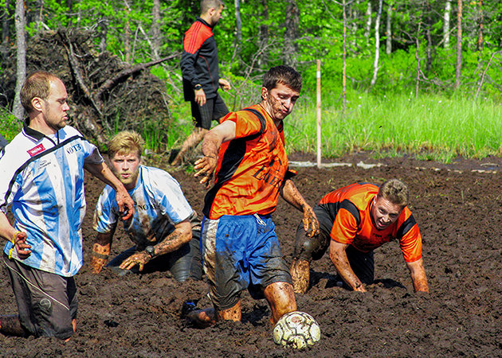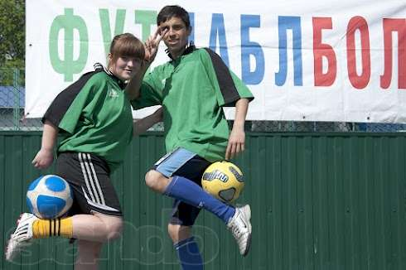

Болотний футбол Футдаблбол

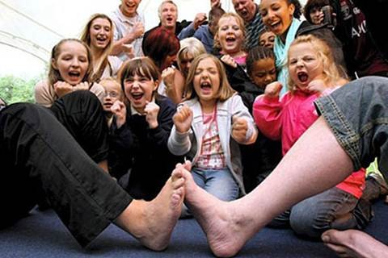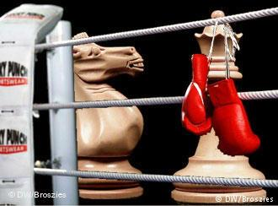

Тоурестлінг Шахбокс

27

Додаток Олімпійські чемпіони

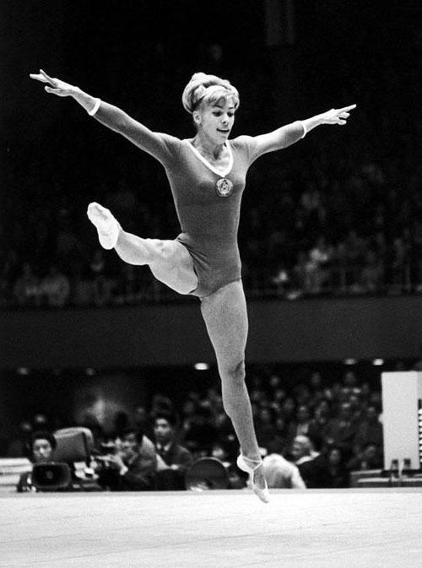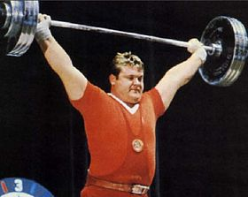
Лариса Латиніна Леонід Жаботинський

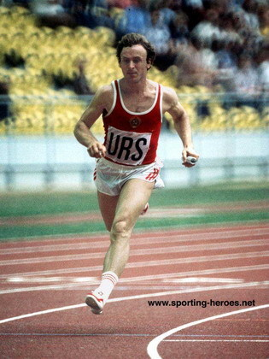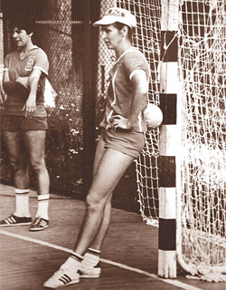

Валерій Борзов Зінаїда Турчина

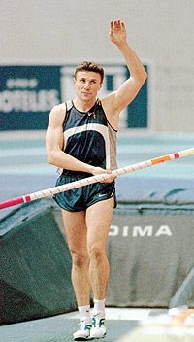
Сергій Бубка
28

Додаток Олімпійські чемпіони незалежної України

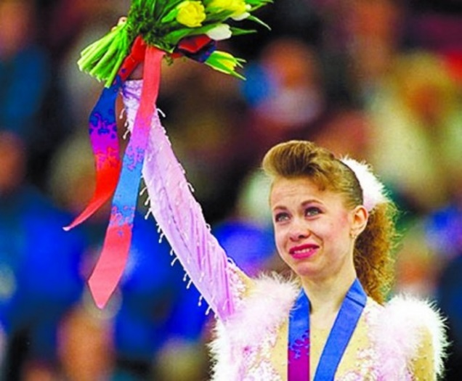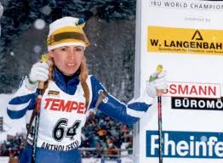
Оксана Баюл Валентина Цербе

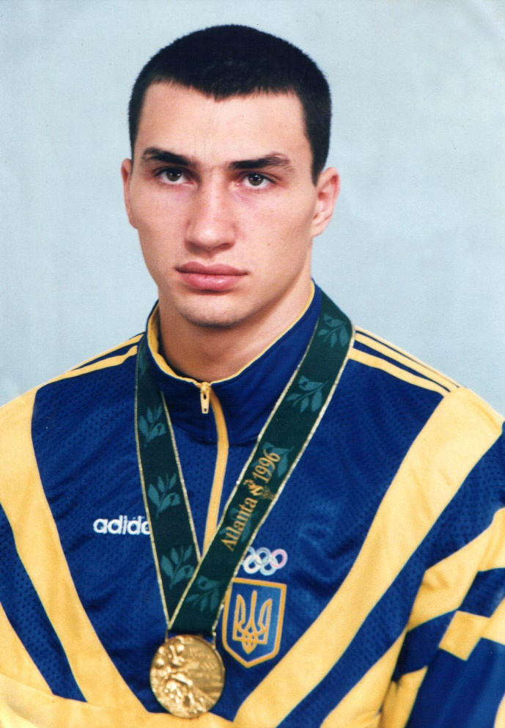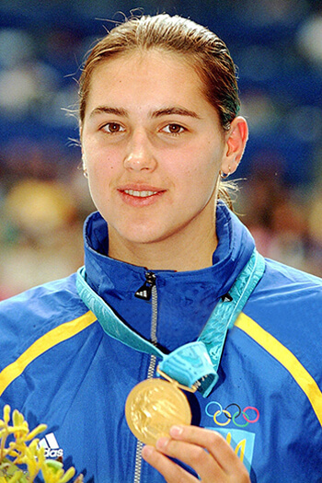

Володимир Кличко Яна Клочкова

29

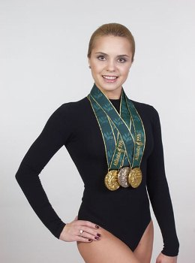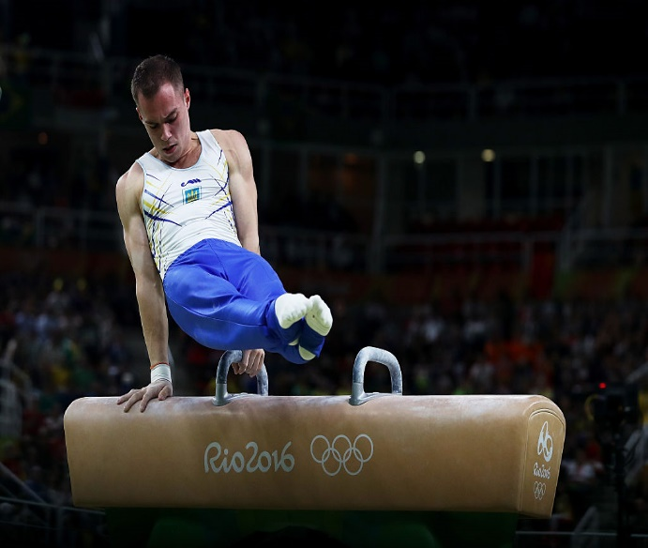
Лілія Підкопаєва Юрій Нікітін

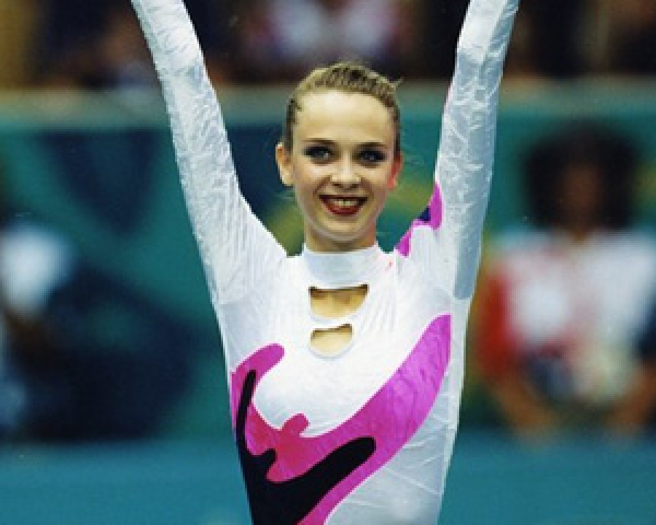

Катерина Серебрянська

30

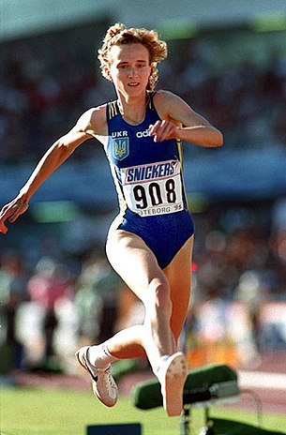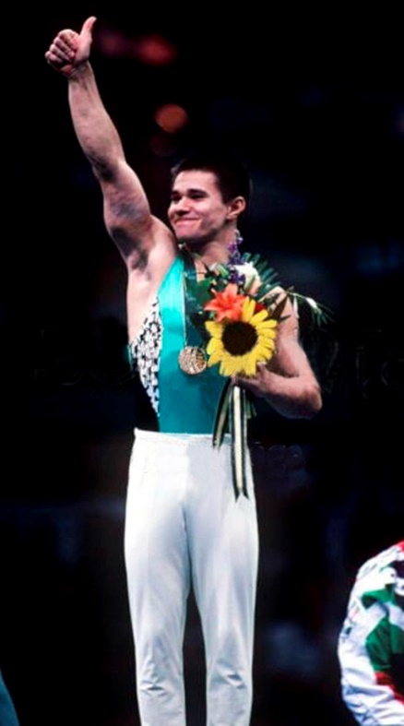

Інесса Кравець Рустам Шаріпов
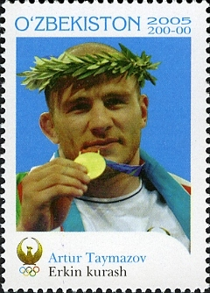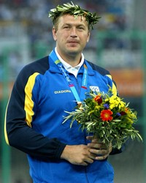

Артур Таймазов Юрій Білоног

31
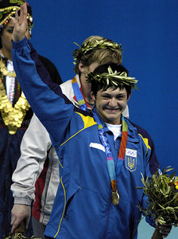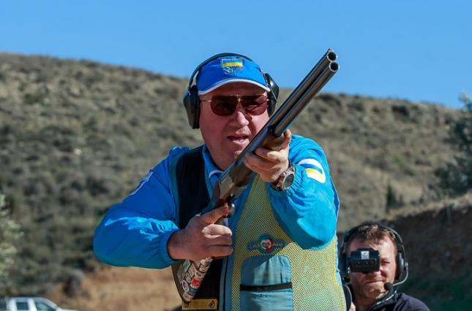

Наталія Скакун Микола Мільчев

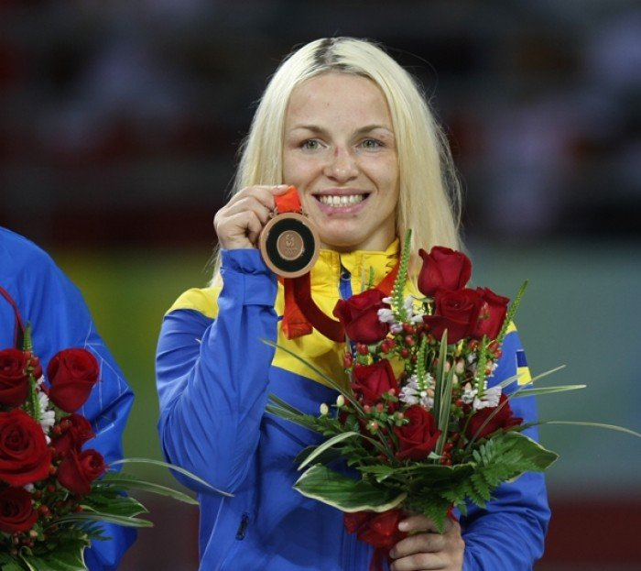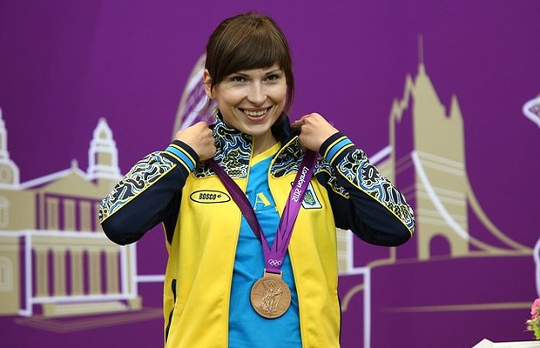
Ірені Марлені Олена Костенко

32

